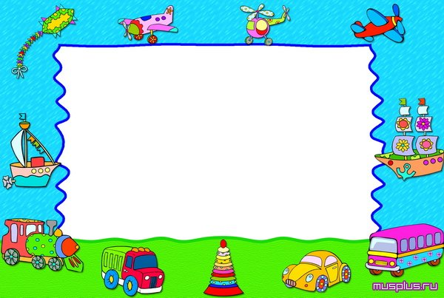

***«Где кукла?»***

**Цель игры – формировать**[**зрительно-слуховое**](http://worldteacher.ru/1575-338.html)**восприятие  в процессе игровых действий.**

**Оборудование: кукла, ширма.**

**Ход занятия: (2-3 ребенка). Показываю детям куклу и называю ее: «Катя». Даю возможность рассмотреть куклу, затем веду куклу по пол , поясняя: «Катя топ-топ». Дети следят за движением куклы, внезапно завожу куклу за ширму и спрашиваю: «Где кукла?» Дети ищут куклу глазами и показывают пальчиками. Достаю куклу из-за ширмы и говорю: «Вот Катя!».  Побуждаю детей повторять слова:  Катя, Катя топ-топ, вот Катя!**

**Аналогично проводятся игры с игрушками: кошка, собака, машинка.**

**«Большой – маленький»**

**Цель – расширить пассивный словарь в процессе выполнения игровых действий.**

**Ход занятия: провожу занятие как с группой детей (2-3 ребенка), так и индивидуально. Ребенок стоит на полу. Поднимаю его руку  и говорю: «Вот какой Саша большой!». Затем приседаю и помогаю ребенку присесть, при этом говорю: «А теперь Саша маленький».**

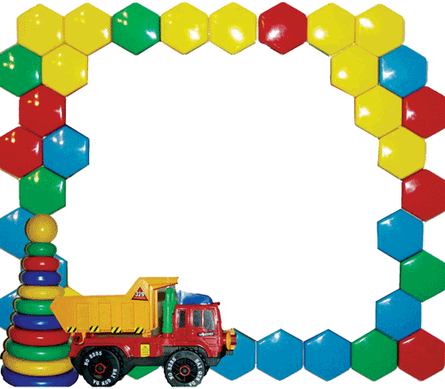

***«Воткни грибочки».***

**Цель – учить детей выполнять простые речевые инструкции. Развивать мелкую моторику рук.**

**Оборудование: столик с 6 круглыми отверстиями, 6 грибков.**

**Ход занятия: ставлю стол перед ребенком, грибки воткнуты в отверстия. Обращаюсь к ребенку: «Возьми грибок, положи его на стол» Когда все грибки будут положены на стол, говорю: «А теперь воткни грибок в дырочку». Игра проводится 2-3 раза.**

**Обучение детей конструированию, развитие речи, мелкой моторики рук.**

**«Ах, как сладко!»**

**Цель – формировать у ребенка простейшие артикуляционные движения: высовывать и убирать язык. Учить понимать инструкцию: «высунь – убери».**

**Оборудование: шпатель, мензурка, сладкий сироп.**

**Ход занятия: шпатель с сиропом на кончике подношу ко рту ребенка, тот облизывает сироп. Восклицаю: «Ах, как сладко!» Затем шпатель с сиропом подношу к нижней губе, показываю, как надо высунуть язык, чтобы слизать сироп. Если язык у ребенка напряжен, то легко постукиваю шпателем по языку, добиваясь его расслабления. Постепенно медленные движения языка ускоряются.**

**Аналогично проводятся последующие игры: «Молоко», «Тик-так» и т. д.**

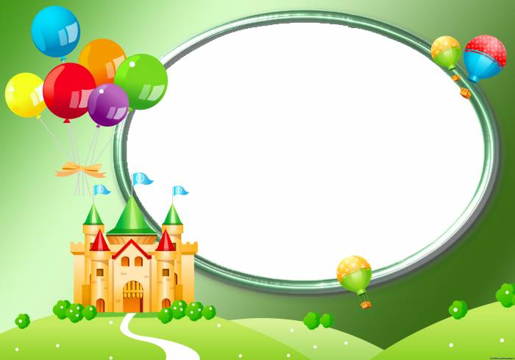

***««Брось мяч в корзину».***

**Цель – учить детей понимать и выполнять элементарные инструкции.**

**Оборудование: два мяча среднего размера, корзинка.**

**Ход занятия: ставлю на пол корзинку, беру мяч, подхожу к ней  с  ребенком  и говорю: «Вот корзинка». Бросаю свой мяч в корзинку и говорю: «Упал мяч». Даю другому ребенку мяч, говорю: «На, Коля, мяч, брось в корзинку». Ребенок бросает мяч. Прошу повторить малыша слова: «дай мяч», «на мяч», «брось мяч», «упал мяч».**

**Обучение пониманию речи в процессе действий с предметами. Развитие мелкой моторики.**

***«Где звучит игрушка?»***

**Цель – формировать**[**зрительно-слуховое**](http://worldteacher.ru/1575-338.html)**восприятие детей в процессе игровых действий. Развивать понимание элементарной инструкции.**

**Оборудование: погремушка**

**Ход занятия: показывать ребенку погремушку, затем постучать по ней рукой. Передвигаясь по кабинету и продолжать стучать в погремушку добиваюсь, чтобы ребенок следил за движущимся источником звука.**

**Аналогичная игра проводится с другими звучащими игрушками: колокольчиком, бубном, пищащей игрушкой.**